****今日动态

2025.2.17 星期一 天气 晴

**今日主题：不期而遇，“蛇”我其谁**

1. **来园情况**

出勤：今天全部来园。

1. **集体活动《美术：美丽的烟花》**

烟花颜色绚丽多姿，给人喜庆热闹的感觉，烟花如花、雨点、太阳一样，从中心往外放射延伸。本次活动主要围绕“画烟花与仰面人”展开，具有丰富的教育价值。活动中引导幼儿在观察欣赏烟花特征的基础上用以中心往外画放射性花纹的方式表现烟花，让幼儿进一步感受烟花的漂亮，体验节日的喜庆，同时激发幼儿的作画兴趣。同时引导幼儿认识仰面人、对比正面人与仰面人的脸部差异，逐步引导幼儿掌握绘画技巧。

王秋瑶、丁曼婷、张奕涵、王诺婉、徐佳伊、王若鑫、李慕妍、郑书韵、胡奕可、徐筱晞、蒋翊晗、杨易、章昕媛、李璟睿、许诺言、周艺天、张悦威、阴少帅、小朋友尝试表现仰面人的形态并创作出独特的烟花造型，能够合理安排画面。徐诺、黄梓宸、宗韫玉、王楷博、冯欣、谭沁、申晓文、徐梓赫、谌睿、吴文欣、刘锦宥、王知霖、魏锦宸、梁峻晰小朋友也能积极举手，表达观察到的烟花颜色及形态，体验节日的喜庆。

**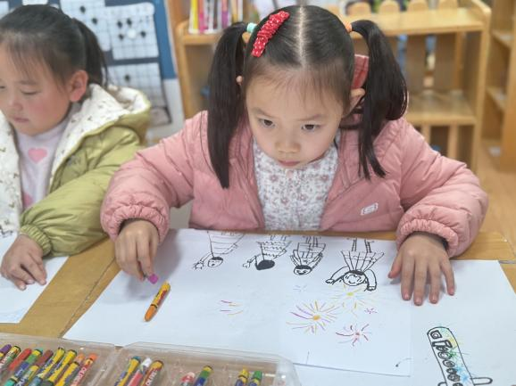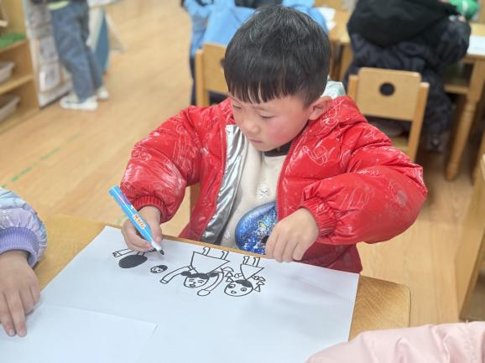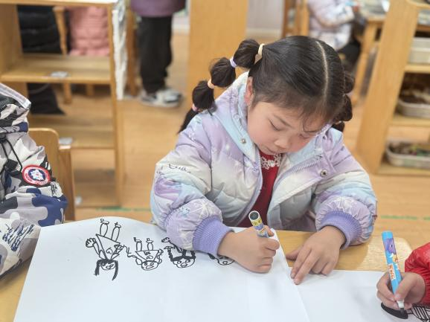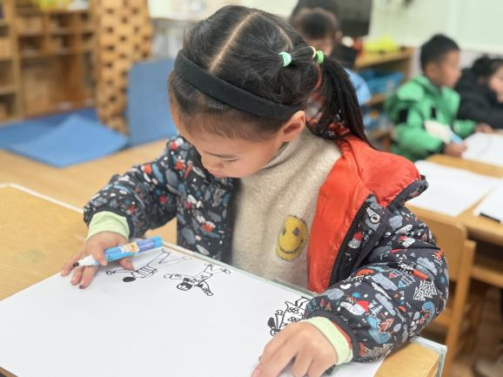**

**三、区域游戏**

|  |  |
| --- | --- |
| **F:\海报\九月\9.29\23.jpgIMG_3957** | **IMG_3954** |
| **慢慢的放上去，要稳一些才好** | **我们来练习汉字吧** |
| **IMG_3953** | **IMG_3952** |
| **这个棋子要要摆放在对应位置，就可以准备出发了。** | **我用潜力玩具准备制作了一架坦克车** |
| **IMG_3950** | **IMG_3951** |
| **我们来组装之前的坦克车吧** | **今天我来设计一架飞行器** |

**四、户外活动**

今天我们在中操场进行自主游戏，有的小朋友选择沙包进行投掷游戏，有的进行贴烧饼的民间游戏，孩子们在了解过规则之后，不亦乐乎的玩起来，在玩的过程中能够保护自身安全，在老师的提醒下能够及时喝水。

**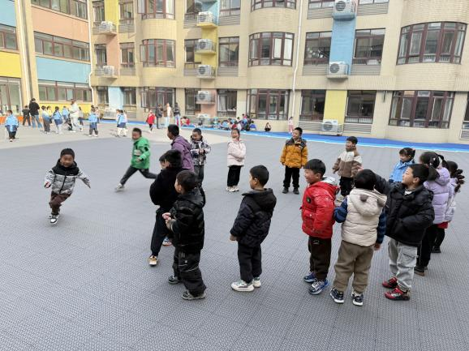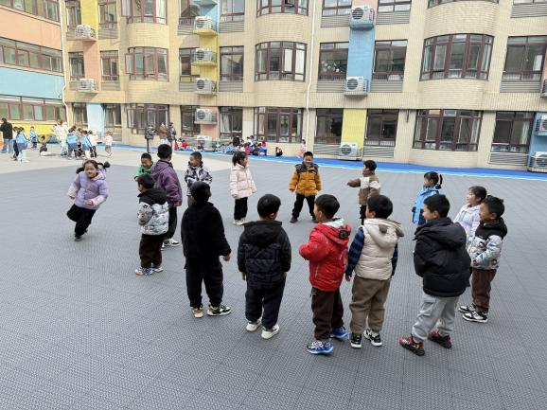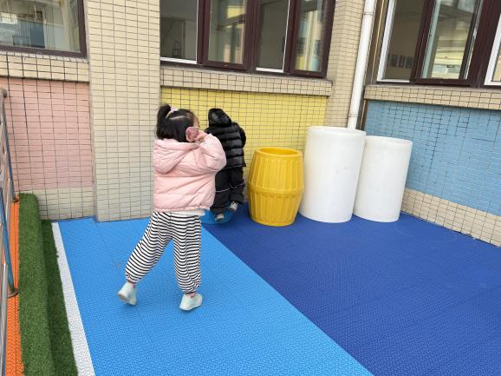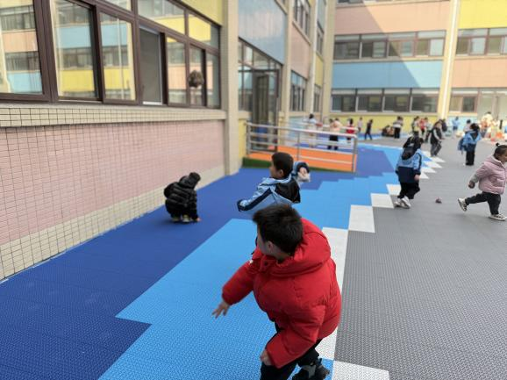**

**五、生活活动**

**午餐情况**：中午吃的是玉米饭、红烧排骨、白菜炒油面筋、蔬菜鸡蛋羹。

今天们的多多爸爸进行了陪餐活动，孩子们都能够有序的进行盛饭盛菜，在老师的提醒下能够安全就餐，谭沁、王知霖、李慕妍、王楷博小朋友剩了一点饭菜，我们要争取光盘哦！

午睡情况：今天所有的小朋友都能安静进入午睡室，其中王诺婉、张悦威、小朋友没有睡着，希望能尽快入睡，这样会更有精神进行下午的活动哦！



**五、温馨提示**

1.明天请小朋友将跳绳带来幼儿园。

2.没有带日记本及快乐家园的小朋友明日带来幼儿园哦！

